注：作业请提供必要截图或文字说明

1.请问以下模式规则能否作为一条明确的Makefile规则被执行？如果不能，请说明原因并给出解决办法

%.o:%.c

$(CC) -c $(CFLAGS) $< -o $@

不能，缺少目标文件。

SRC = $(wildcard *.c)

OBJ = $(patsubst %.c, %.o, $(SRC))

.PHONY: ALL

ALL: $(OBJ)

$(filter %.o, $(OBJ)):%.o:%.c

$(CC) -c $(CFLAGS) $< -o $@

2.示例代码如下，请编写Makefile构建hello程序。

要求：编译cn.c并打包生成libcn.a静态库，编译hello.c后链接libcn.a生成hello程序（所有cn模块的相关文件，如源文件、头文件、库文件 存放在cn目录下；所有hello模块的相关文件存放在hello目录下）

cn.c

#include "cn.h"

void cn() {

printf("Hello,China\n"); }

cn.h

#ifndef __CN_H_

#define __CN_H_

#include <stdio.h>

void cn();

#endif

hello.c

#include <stdio.h>

#include "cn.h"

int main(void) {

printf("Hello,World\n");

cn();

return 0; }

**代码如下：**

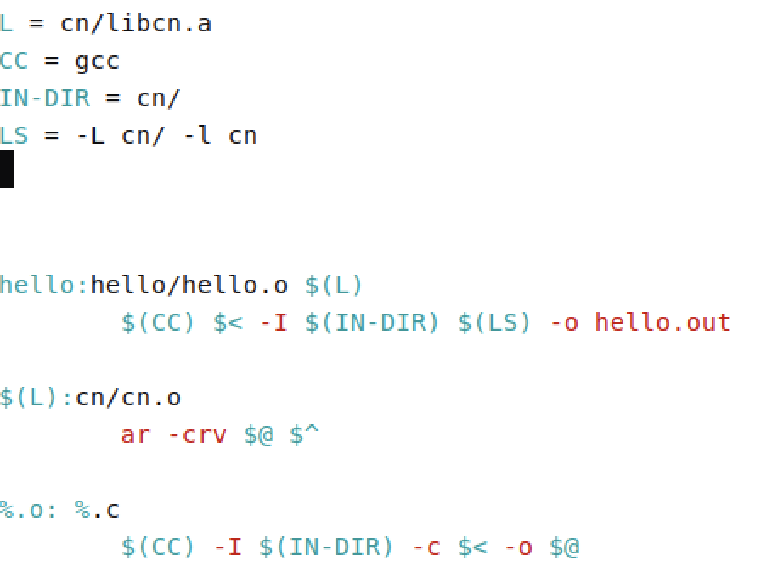

**结果：**

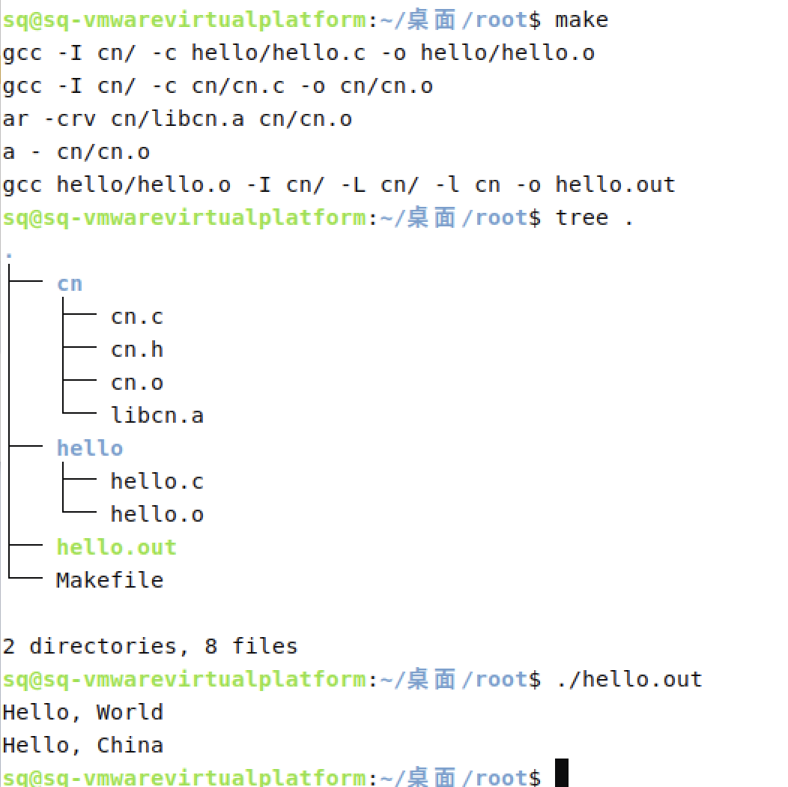

3.请分析如下代码段的作用

function=${wildcard ${addsuffix /$(1),${subst :, ,${PATH}}}}

result=${call function,gcc}

ifeq (${result},)

$(info you shou install gcc)

else

$(info check for gcc ... yes)

Endif

**判断是否已安装gcc，没有则做出提示**

4.将题2的源文件和头文件按照文件类型存放在指定目录中，现有Makefile文件内容如下，请分析两行vpath各自的作用，如果不指定搜寻目录的话，make能否成功构建？

PHONY:install clean

INCLUDES=-I${include}

LIBDIRS=-L${lib}

LIBS=-lcn

target=${bin}/hello

srcs=${wildcard ${src}/*.c}

objs=${patsubst ${src}/%.c,${obj}/%.o,${srcs}}

libs=${lib}/libcn.a

bin=./bin

include=./include

lib=./lib

obj=./obj

src=./src

vpath %.c src

vpath %.o obj

${target}:${objs} ${libs}

${CC} ${objs} -o $@ ${LIBDIRS} ${LIBS}

${libs}:cn.o

ar -crv $@ $<

${obj}/%.o:%.c

${CC} ${INCLUDES} ${CFLAGS} -c $< -o $@

**vpath用来确定.c和.o文件的搜索目录。**

**不指定的话，Makefile已经存在cn.o，make不能成功构建**